**2018-2019 оқу жылындағы 3 «а» сыныптың «Тәуелсіздік күніне» арналған жазба есебі**

Сынып жетекшісі : Беркинбаева Сұлушаш Жумамуратовнаның есебі.

* 3 «а» сыныбында 20 оқушы бар , оның ішінде бір бала Мади Мадияр денсаулығына байланысты үйде оқытылады. «Тәуелсіздік күніне» байланысты оқушылар Астана қаласының «Тұңғыш Елбасы мұражайына» саяхатқа бардық. Онда оқушылар барып , көріп өз әсерлерімен бөлісті.
* Мәселен: «Алтын залы» мұнда балалар , көптеген құнды заттармен танысты. «Күміс залына барып, онда да көрмеге қойылған заттармен танысып, таң қалдырды.
* Мұнда Тұңғыш Елбасымыздың еліміздің рәміздеріне енгізілген «Әнұранға» сөз өзгертулерін көріп таң қалды. Тек қана Елбасының Қазақстан ішіндегі жұмыстарымен ғана емес , басқа да мемлекеттердің Президенттерімен кездесулері мен марапаттауларын көрдік. Мысалы үшін Түркия Президентімен, Қытай Президентімен, Украйна Президентімен,Түркменстан Президентімен Ресей және Өзбекстан, АҚШ президенттері т.б кездескен және келісілген уақыттар куәсы болдық. Басқа мемлекеттер сыйлықтарын көрмеде көрдік.
* Елбасының өмірбаянын және кез келген кино фильмдерін көре алатын жағдай жасалған екен.
* Мәжіліс залын ерекше көрініспен жасалғанын көріп, таң қалдық. Бұл мұражайға қаншама еңбекпен және сәулетшілердің еңбек сіңіргені көрініп тұрды. Балалар өз еліне деген құрмет сезімдері оянып, патриоттық көзқарас пайда болды деген үміттемін. Елбасымыздың осы өз еліміздің Тәуелсіздігіне деген үлесі зор екеніне көз жеткіздік. Ата –бабаларымыздың да осы Тәуелсіздікті аңсап кеткен арманына жетуіміз осы Елбасымыз Нұрсұлтан Әбішұлы Назарбаевтың үлесі зор екенінің куәсі болдық.

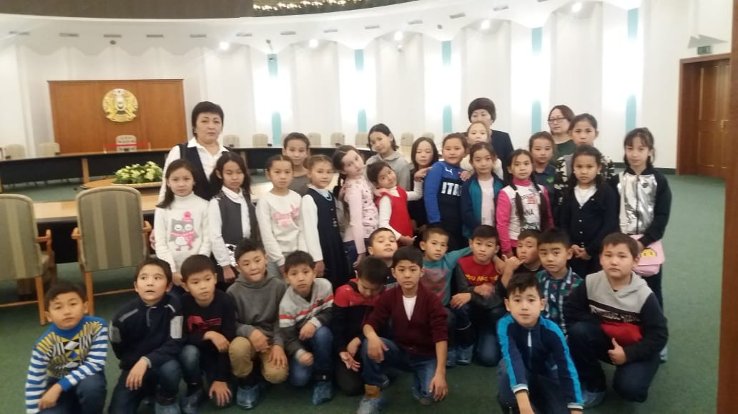

«Мәжіліс залы»

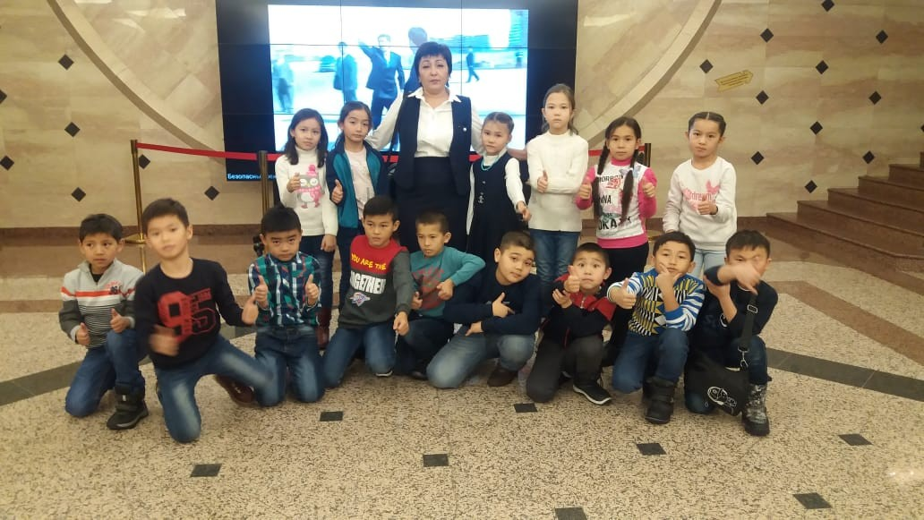

Мұражай кіреберісі

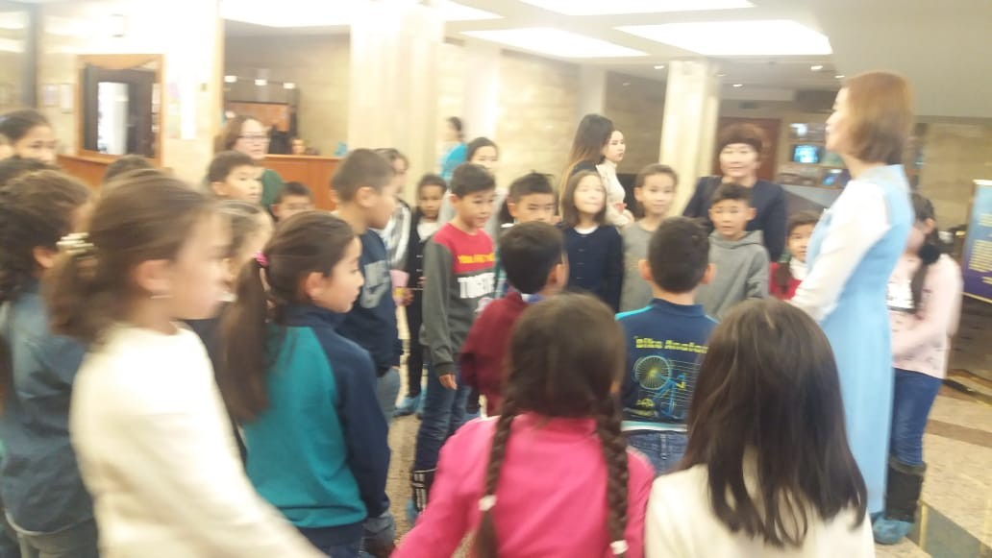

Таныстыру кезеңі

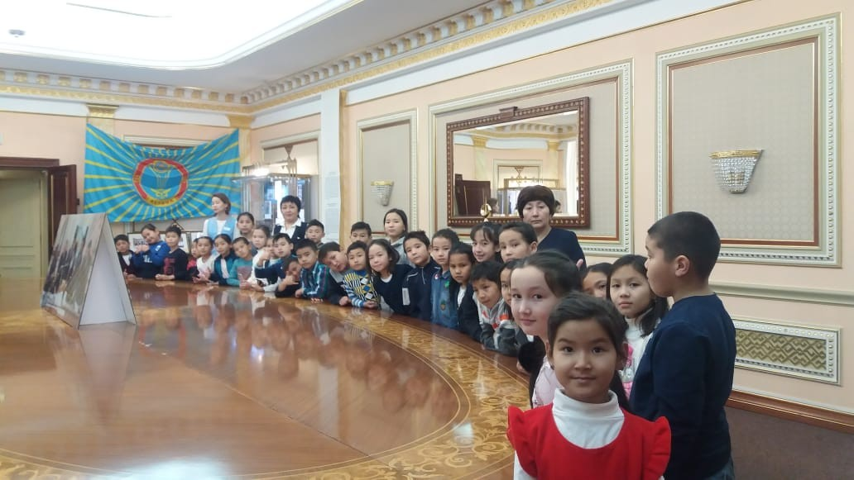

«Алтын залы»

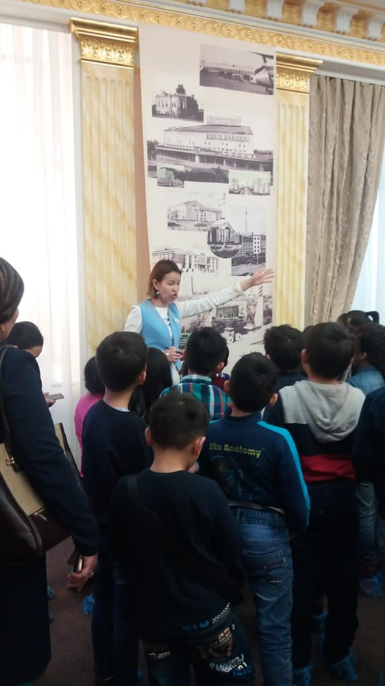Елбасының қызмет орындарымен таныстық

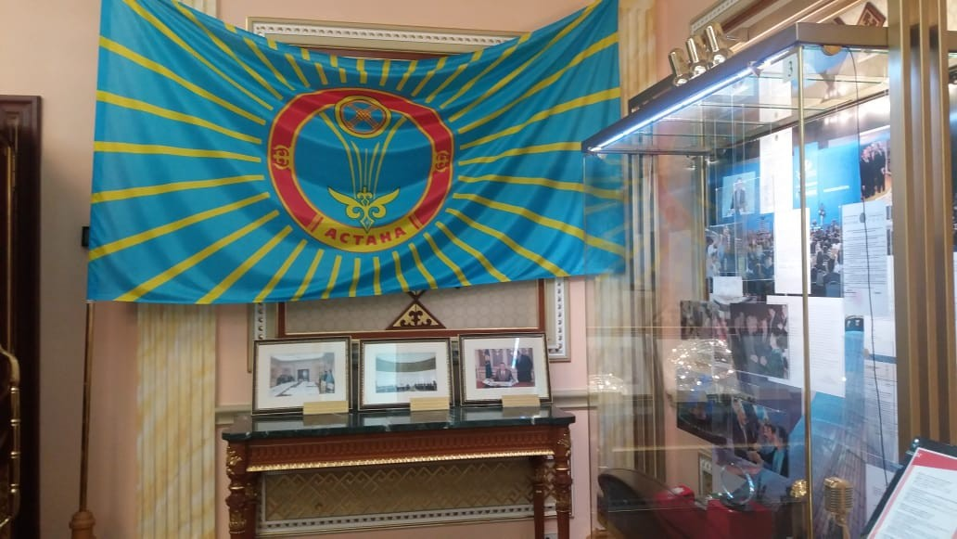

Марапаттаулар

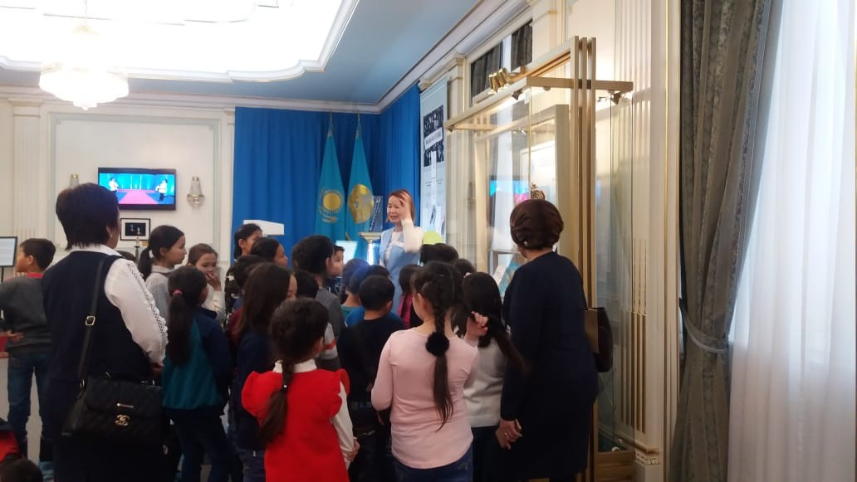

Әнұранның сөзін өзгертілген көрінісі



Таныстырулар

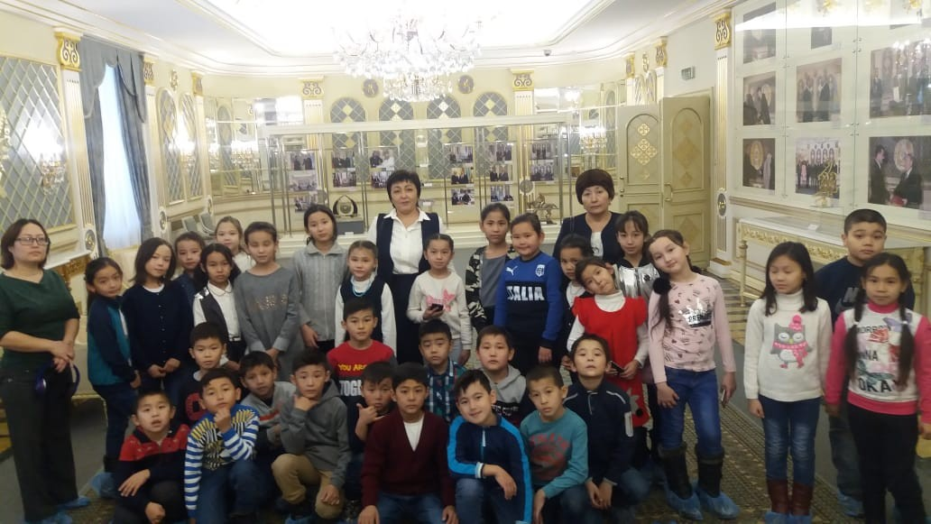

«Күміс залынан» көрініс

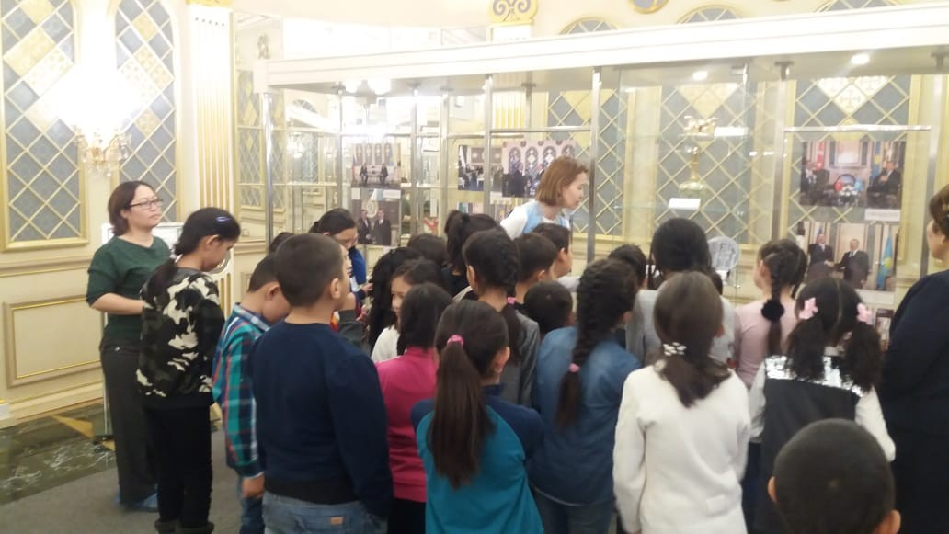

Басқа да Елбасылармен кездесулер

